Siia tuleb tiitelleht

Sisukord
Sisukord 2
Itaalia 5
Loodus 5
Kliima 5
Riik 6
Riigikord 6
Haldusjaotus 6
Valimised 8
Rahvastik 8
Religioon 8
Asulad 8
Majandus 8
Eksport 9
Import 10
Transport 10
Ajalugu 10
Hispaania 12
Haldusjaotus 13
Religioon 13
Ajalugu 14
Eelajalugu ja eel-Rooma rahvad Pürenee poolsaarel 14
Rooma impeerium ja germaanlaste sissetung 15
Islami ülemvõim 15
Islami võimu langus ja taasühinemine 16
Tõus maailmajõuna: renessansist 19. sajandini 17
Napoleoni valitsus ja selle tagajärjed 18
Hispaania-Ameerika sõda 19
20. sajand 19
21. sajand 20
Kokkuvõte 22
Kasutatud kirjandus 23

Sissejuhatus
Referaadis tutvustatakse Itaaliat ja Hispaaniat.

Itaalia
Itaalia on riik Euroopas.
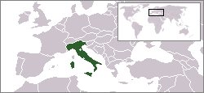
Joonis 1. Itaalia asukoht
Itaalia asub 800 km Vahemerre ulatuval saapakujulisel Apenniini poolsaarel (vtJoonis 1). Põhjas moodustavad loodusliku piiri Alpid. Itaaliale kuuluvad Sitsiilia, Sardiinia ja hulk väiksemaid saari.
Põhjas on Itaalial maismaapiir Austria (430 km), Prantsusmaa (488 km), Sloveenia (232 km) ja Šveitsiga (740 km). Rannajoone pikkus on 7600 km. Enklaavina asuvad Itaalia territooriumil iseseisvad San Marino ja Vatikani riigid.
Itaalia on G8 liige ja Euroopa Majandusühenduse (EEC) asutajaliige (1957).

Loodus
Valdav osa Itaaliast on mägine. Põhjas asetsevad Alpid. Nendest lõunasse jäävad sügavad orud, kus asuvad Itaalia suurimad järved (Garda järv, Como järv, Lago Maggiore). Alpide jätkuks Kirde-Itaalias on Dolomiidid. Piki kogu Itaaliat poolsaart kulgevad Apenniinid. Mägised on ka Sitsiilia ja Sardiinia.
Lõunas asetseb seismiliselt aktiivne piirkond, sealhulgas kaks kuulsat vulkaani Vesuuv ja Etna. Sageli esineb maavärinaid.

Kliima
Põhja-Itaaliat iseloomustavad külmad Alpi talved ja sajused suved, Po madalikul valitseb parasvöötme mandriline kliima: suved on kuivad, talved niisked ja külmad. Apenniini poolsaarel ja saartel valitseb lähistroopiline, pika kuuma ning kuiva suve ja pehme sademerikka talvega kliima. Jahedama ilmaga võib sadada ka lund; Calabrias on talviti piisavalt lund ka suusatamiseks ja see paikkond on tuntud kui "Calabria Šveits". Itaalias on kliima mitmekesisus tingitud territooriumi pikisuunalisest väljavenitatusest. Keskmised temperatuurid kõiguvad 11 °C ja 19 °C vahel.
Alpide eelmäestikes puhub talvel sageli kuiv ja soe föön, Triestes külm boora, mis mõjutab Aadria merehoovusi ja põhjustab Veneetsias mõnikord üleujutusi. Lõuna-Itaalias suvel kuiv ja kuum Sahara kõrbest pärit siroko, mis toob endaga kaasa liivatolmu.
Vihmaperiood algab enamasti oktoobri lõpus. Foggia piirkond kannatab madalaima sademetehulga all, keskmiselt 460 mm, Sitsiilias on suurim sademetehulk: 1520 mm.

Riik

Riigikord
Itaalia on parlamentaarne vabariik. Itaalia Vabariik loodi 2. juunil 1946 korraldatud referendumiga. Põhiseadus kuulutati välja 27. detsembril 1947 ning jõustus 1. jaanuaril 1948.
Presidendi valib 7 aastaks parlamendisaadikutest ja maakondade esindajatest koosnev valijatekogu (see on pigem auamet).
Valitsust juhib peaminister ning tema kabinet, mis on valitud parlamendi 322-liikmelisest senatist ja suurema mõjujõuga 630-liikmelisest saadikutekojast 5 aastaks.

Haldusjaotus
Itaalias on 20 maakonda, mis omakorda jagunevad 110 provintsiks ja 8101 vallaks (comune).
Abruzzo maakond
Apuulia maakond (Puglia)
Basilicata maakond
Calabria maakond
Campania maakond
Emilia Romagna maakond
Friuli-Venezia Giulia maakond
Lazio maakond
Liguuria maakond
Lombardia maakond
Marche maakond
Molise maakond
Piemonte maakond
Sardiinia maakond (Sardegna)
Sitsiilia maakond (Sicilia)
Toscana maakond
Trentino-Alto Adige maakond
Umbria maakond
Valle d'Aosta maakond
Veneto maakond

Valimised
2006. aasta Itaalia parlamendivalimised
2008. aasta Itaalia parlamendivalimised

Rahvastik

Religioon
87,8% Itaalia elanikest peab end roomakatoliiklasteks.[2] Põhja-Aafrikast lähtuv immigratsioon on kasvatanud Itaalia moslemite kogukonna 2,1%-ni elanikkonnast.

Asulad
Pikemalt artiklis Itaalia linnade loend

Majandus
Eurotsooni liikmed (tumesinisega)
Itaalias on kapitalistlik majandussüsteem. Itaaliat iseloomustab ka kõrge SKP. 2008. aastal oli Itaalias suuruselt seitsmes majandus maailmas ja suuruselt neljas Euroopas. Itaalia on G8 liige ja Euroopa Liidu üks asutajaliige. Euro, mis vahetas välja Itaalia liiri, võeti kasutusele 2002. aastal.
SKP jaotumine
sektoritesse
(2009)
Sektor Osakaal
Põllumajandus
1,8%
Tööstus
24,9%
Teenindus
73,3%
Tööjõu jaotumine sektoritesse
(2005)
Sektor Osakaal
Põllumajandus
4,2%
Tööstus
30,7%
Teenindus
65,1%

Eksport
Itaalia suurimad ekspordiartiklid on
ehituskaubad
tekstiil ja riided
tootmismasinad
mootorsõidukid
veoseadmed
kemikaalid
Itaalia tähtsaimad ekspordipartnerid on Saksamaa 12,6%, Prantsusmaa 11,57%, Ameerika Ühendriigid 5,92%, Hispaania 5,69%, Suurbritannia 5,13%, Šveits 4,69% (2009).[3]

Import
Itaalia suurimad impordiartiklid on
ehituskaubad
kemikaalid
veoseadmed
energiatooted
mineraalid ja mittevärvilised metallid
tekstiil ja riided
Itaalia tähtsaimad impordipartnerid on Saksamaa 16,68%, Prantsusmaa 8,82%, Hiina 6,53%, Holland 5,63%, Hispaania 4,3%, Venemaa 4,12%, Belgia 4,08% (2009).[3]

Transport
Itaalias ehitati 1920ndatel aastatel maailma esimesed kiirteed – autostradad.

Ajalugu
Pikemalt artiklis Itaalia ajalugu
Pikemalt artiklis Itaalia kronoloogia
Itaalia ajalugu, mis ulatub tagasi etruskide aega, on täis vastuolusid, sõdasid ja lõhenemisi. Enne 19. sajandit oli poolsaar poliitiliselt ühendatud vaid kahel korral: roomlaste võimu all, kes 3. sajandiks eKr olid alistanud teised Itaalia hõimud, ja 6. sajandil Bütsantsi võimu all.
Roomast sai alguse paavstivõim. Keskaegne katoliku kirik kutsus frangid, et ajada välja langobardid; aastal 800 kroonis paavst frangi kuninga Karl Suure Saksa-Rooma keisririigi valitsejaks. Viis sajandit võitlesid keisrid ja paavstid koha pärast impeeriumi eesotsas.
Aastal 1071 langesid viimased Bütsantsi valdused Lõuna-Itaalia normannide kätte. Järgnevatel sajanditel kuulus praeguse Itaalia lõunaosa Anjou dünastia käes olevale Napoli kuningriigile ning Aragóni valduses olevale Sitsiilia kuningriigile.
11.–13. sajandil oli Põhja-Itaalia linnriikide õitseaeg. Pikka aega valitses riigikestes omamoodi aristokraatlik demokraatia. Piirkonna rikkusele pani aluse kaubandus idamaadega, 13. sajandil olid Veneetsia, Genova ja Pisa sisuliselt kogu Vahemere kaubanduse valitsejad. Põhja-Itaalia oli tollal kogu Lääne-Euroopa kõige jõukam ja piirkond, muu hulgas tekkisid seal pangad ning kindlustusseltsid. Hiljem sai sellest kultuurilembesest piirkonnast ka renessansikultuuri häll.
Omavahel pidevates vastuoludes olevad linnad ei suutnud aga võistelda suurvõimudega. 16. sajandil langes Itaalia põhjaosa Hispaania ja hiljem osaliselt Austria võimu alla.
19. sajandil sai Risorgimentost alguse Itaalia ühendamine, mis saavutati 1870. aastal suuresti tänu Giuseppe Garibaldi sõjalistele oskustele.
1922. aastal tulid võimule fašistid eesotsas Benito Mussoliniga.
Aastal 1946 kuulutati Itaalia vabariigiks.
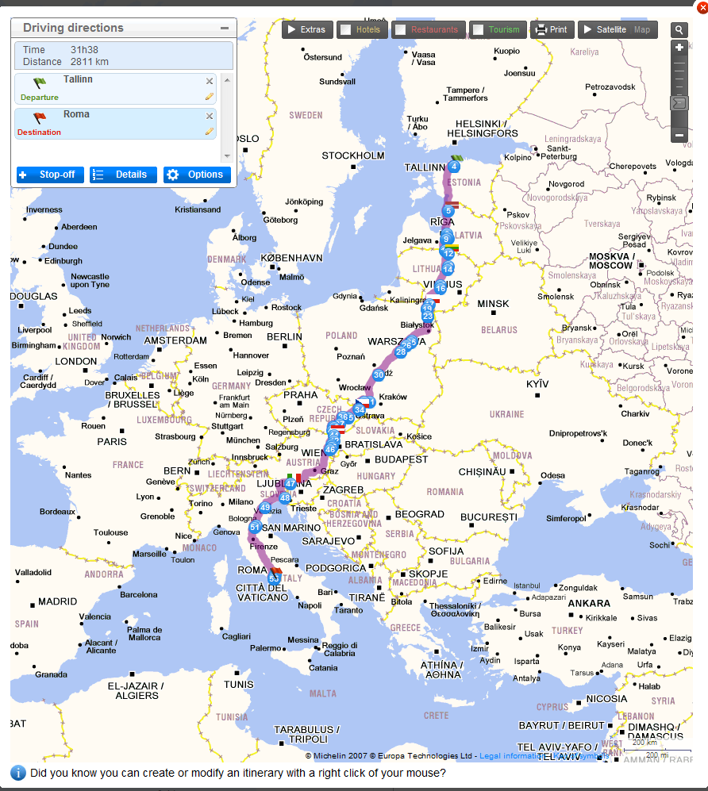
Joonis 2. Tallinn-Rooma

Hispaania
Hispaania Kuningriik (hispaania keeles Reino de España) on riik Edela-Euroopas Pürenee poolsaarel. Samal poolsaarel asub ka Hispaania läänenaaber Portugal. Põhjapiiri taha jäävad Prantsusmaa ja väikeriik Andorra. Vahemeri jääb idasse ja lõunasse, Atlandi ookean lõunasse (Cádizi laht), läände ja põhja (Biskaia laht). Hispaaniat lahutab lõuna poole jäävast Aafrikast (Maroko) kitsas Gibraltari väin, mille ääres Euroopa poolel asub ka Suurbritanniale kuuluv Gibraltar.
Hispaania osad on ka Baleaarid Vahemeres, Kanaari saared Atlandi ookeanis ning Põhja-Aafrika linnad Ceuta ja Melilla.

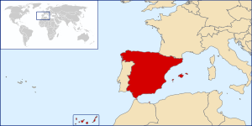
Joonis 3. Hispaania asukoht
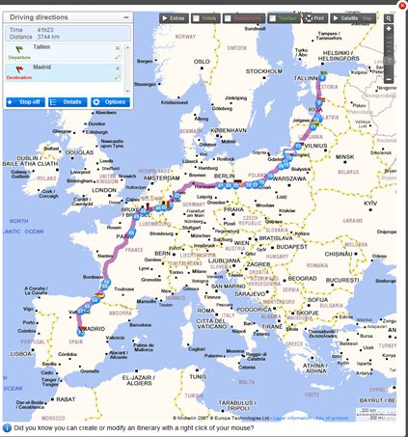
Joonis 4. Tallinn-Madriid
Hispaania ametlik nimi regionaalsetes ametlikes keeltes on:
katalaani keeles Regne d'Espanya
baski keeles Espainiako Erresuma
galeegi keeles Reino de España

Haldusjaotus
Hispaania on halduslikult jaotatud 17 autonoomseks piirkonnaks ja kaheks autonoomseks linnaks Põhja-Aafrika rannikul (Ceuta ja Melilla). Autonoomsed piirkonnad jagunevad 50 provintsiks. Ka kumbki autonoomne linn koosneb ühest provintsist. Provintsid on jaotatud munitsipaliteetideks.

Religioon
Riigi peamine usund on rooma katoliiklus. Umbes 76% hispaanlastest peab ennast katoliiklasteks, umbes 2% järgib mingit muud usundit ja 19% peab end ateistiks. 2006. aasta oktoobris läbi viidud uuringu kohaselt käis neist 76 protsendist 54% kirikus äärmiselt harva, 15% mõnel korral aastas, 10% mõned korrad kuus ja 19% igal pühapäeval või sagedamini. 22% Hispaania elanikest käib mingit tüüpi religioossel teenistusel vähemalt korra kuus.
Tõendeid tänapäeva Hispaania ilmalikkusest võib näha näiteks laiapõhjalisest toetusest samasooliste abielule, mida toetab üle 66% hispaanlastest. 2005. aastal võeti vastu ka samasooliste abielude legaliseerimisakt (187 poolt- ja 147 vastuhäälega) – seega on Hispaania Euroopa Liidus lisaks Belgiale ja Hollandile kolmas riik, kus samasooliste abielu on seaduslik.
Umbes 50 000 inimest kuulub protestantlikesse usulahkudesse ja 20 000 on mormoonid.
Evangelism on levinum mustlaste kogukonnas; pastorid on kirikumuusikasse põiminud flamencot. Evangeliste on natuke rohkem kui Jehoova tunnistajaid (keda on 105 000).
Viimase aja sisseränne on suurendanud moslemite arvu – neid on umbes miljon. Moslemid ei ole tegelikult Hispaanias elanud juba sajandeid. Kuid Hispaania kolooniad Põhja- ja Lääne-Aafrikas on osale Sahara ja Maroko elanikkonnast andnud kodakondsuse. Tänapäeval on islam Hispaania suuruselt teine usund (umbes 3% rahvastikust). Ladina-Ameerikast saabunud katoliiklased on katoliku kiriku positsiooni tugevdanud.
Judaism oli pea olematu 19. sajandini, mil juudid jälle riiki lubati. Praegu on Hispaanias umbes 50 000 juuti (1% elanikkonnast), kes saabusid eelmisel sajandil. Enne inkvisitsiooni moodustasid juudid 8% elanikkonnast.

Ajalugu
16. sajandil kujunes Hispaania oma vallutuste tõttu Ameerikas Euroopa võimsaimaks suurriigiks. Järgnevatel sajanditel jäi Hispaania oma arengus mitmestest teistest Euroopa riikidest maha.

Eelajalugu ja eel-Rooma rahvad Pürenee poolsaarel
Kaasaja inimese eellased, kromanjoonlased, hakkasid Ibeeria poolsaarele saabuma Püreneedest umbes 35 000 aastat tagasi. Tuntuimad mälestised ja kunstiteosed sellest perioodist on kuulsad maalingud Põhja-Hispaanias, Kantaabrias, Altamira koobastes. Need loodi ilmselt 15 000 eKr.
Poolsaare ajaloolised asukad olid ibeerlased ja keldid, neist esimesed ida- ja teised läänerannikul. Keskplatool segunedes said neist keltibeerid.
Varaseim linnakultuur usutakse olevat poolmüütiline lõunapoolne linn Tartessos (enne 1100 eKr). Umbes perioodil 500 eKr–300 eKr asutasid meresõitjatest foiniiklased ja kreeklased hulga kolooniaid Vahemere rannikul. Kiirelt aga võtsid Puunia sõdade käigus jõupositsiooni Vahemerel üle kartaagolased – kuni roomlased nad purustasid ja positsiooni üle võtsid.

Rooma impeerium ja germaanlaste sissetung
Teise Puunia sõja ajal allutas laienev Rooma Impeerium endale Vahemere rannikul olevad Kartaago kaubanduskolooniad. See toimus umbes 210–205 e Kr. Nii sattus pea kogu Pürenee poolsaar rohkem kui 500 aastaks roomlaste kontrolli alla. Pürenee poolsaart sidus Rooma seadus, keel ja Rooma teed. Kohalikud juhid sulandati roomlaste hulka, kuid põhiosa keltidest ja ibeerlastest säilitas oma rahvuse..
Roomlased arendasid juba olemasolevaid linnu, näiteks Lissaboni (Olissipo), Tarragona (Tarraco) ja asutasid Zaragoza (Caesaraugusta), Mérida (Augusta Emerita) ja Valencia (Valentia). Rooma eestkoste all arenes poolsaare majandus. Hispaania toimis rooma turu jaoks kui viljaait: sadamad eksportisid kulda, villa, oliiviõli, veini. Põllumajanduslik toodang kasvas hüppeliselt, kui võeti kasutusele niisutussüsteemid, millest osa on kasutusel siiani. Hispaanias on sündinud keisrid Traianus, Hadrianus, Marcus Aurelius ja Theodosius I ning filosoof Lucius Anneus Seneca. 1. sajandil tutvustati Hispaaniale kristlust ning linnades sai see populaarseks juba 2. sajandil. Enamik Hispaania tänapäevastest keeltest, usunditest ja seaduste alustest on pärit sellest perioodist.
Esimesesd Hispaaniat vallutanud barbarid saabusid 5. sajandil, samal ajal kui Rooma Impeerium kokku kukkus. Hispaaniasse jõudsid üle Püreneede goodid, visigoodid, svaabid, alanid, asdingid ja vandaalid. Romaniseerunud visigoodid saabusid Hispaaniasse 415. aastal ja Visigoodi kuningriik haaras enda alla kogu Pürenee poolsaare. Ka kõikjal levinud hobuseraua kujuline kaar on pärit visigoodi arhitektuurist.

Islami ülemvõim
8. sajandil vallutasid lühikese aja jooksul (711–718) peaaegu kogu Pürenee poolsaare peamiselt berberi moslemid (maurid), kes tulid Põhja-Aafrikast. Need vallutused moodustasid osa Islami Umaijaadide impeeriumi laienemisest. Vaid kolmel väikesel maapiirkonnal (Astuuria, Navarra ja Aragón) Põhja-Hispaanias õnnestus oma vabadus säilitada.
Islami ülemvõimu all tunnistati juute ja kristlasi kui “raamatuinimesi”. Nad võisid küll vabalt praktiseerida oma usku, ent siiski neid diskrimineeriti mõneti. Pöördumine islamisse toimus stabiilselt kasvavas tempos, alates aristokraatidest, kellele see lihtsalt pakkus võimalust põgeneda “dhimmi” – mitte moslem – olemise piirangutest ja alandustest. Arvatakse, et 11. sajandiks olid Al-Andalusis moslemid ülekaalus.
Moslemi kogukond Hispaanias oli väga mitmekülgne ja ohustatud pidevaist sotsiaalsetest pingetest. Põhja-Aafrikast pärit berberid olid kokku pannud suure enamuse armeest ja neil tekkis kokkupõrge Lähis-Idast Ibeeriasse tulnud juhtivate araabia hõimudega. Aja jooksul tekkisid suured mauri asulad – eriti Guadalquiviri jõe orus, Valencia rannikuplatool ja hiljem ka Granada mägisel alal.
Córdobat, islamistliku Hispaania pealinna, peeti keskaegse Euroopa rikkaimaks ja vaimselt arenenuimaks linnaks. Vahemere majandus ja kultuur õitses. Moslemid tõid sisse rikka intellektuaalse traditsiooni Lähis-Idast ja Põhja-Aafrikast. Moslemi ja juudi õpetlased mängisid väga suurt rolli klassikalise kreeka keele taaselustamises ja selle õpetamise alustamises Lääne-Euroopas. Hispaania romaniseeritud kultuurid toimisid koos moslemi ja juudi kultuuriga väga erinevatel viisidel, andes Hispaaniale äratuntava, iseloomuliku kultuuri. Linnadest väljaspool jäi maaomandus põhiliselt puutumata, kuna moslemist juhid võõrandasid maad vaid väga harva. Seevastu tõid nad hoopis sisse uusi tehnoloogiaid ja uusi kasvatuskultuure, mis viisid märkimisväärse tõusuni põllumajanduses.
Siiski, 11. sajandiks olid moslemite maavaldused jagunenud hispaania kuningriikide vahel, mis küll sisult allusid moslemitele. Kui saabusid Põhja-Aafrikast juhtivad jõud Almoraviidi ja Almohaadi armeede näol, taastati ühtsus moslemi maavaldustes, seekord juhituna rangemast, vähem tolerantsest islamist. Kuid islami aeg Ibeeria poolsaael oli lihtsalt möödas, ning kuigi alguses oli mõningast edu Põhja-Hispaania vallutamisel, ei suutnud moslemite väed vastu panna kristlike piirkondade sõjajõududele.

Islami võimu langus ja taasühinemine
Termin Reconquista ("taasvallutamine") on kasutusel, et kirjeldada sajandite pikkust Hispaania kristlike kuningriikide laienemist Pürenee poolsaarel. Rekonkista alguseks peetakse aastat 722, mil loodi Astuuria kuningriik, kõigest 11 aastat pärast mauride sissetungi. Juba 739. aastal aeti moslemi väed välja Galiciast, kus asus keskaegse kristluse üks pühamaid kohti – Santiago de Compostela. See, et Al-Andalus ülejäänud Hispaaniast taifa (moslemi maaüksus Hispaanias) kuningriiki irdus, aitas kaasa kristlike kuningriikide laienemisele. Kui 1085. aastal vallutati tagasi Toledo, oli peaaegu kogu põhjapoolsem osa Hispaaniast tagasi vallutatud. Peale moslemite taganemist ja väljarännet Hispaaniast 12. sajandil, langesid 13. sajandil sellised suured mauri kindlused, nagu Cordoba 1236 ja Sevilla 1248. Mauridele jäi vaid Granada. 13. sajandil laiendas Aragóni kuningriik oma piire üle Vahemere Sitsiiliani.
1469. aastal ühendati Kastiilia ja Aragóni kuningriigid Isabel I ja Fernando II abieluga. 1492. aastal vallutas ühendatud kuningriik Granada, viimase Ibeeria poolsaare mauride kantsi, 781 aastat islami võimu all olnud linna. Aasta 1492 märkis ära ka Christoph Kolumbuse jõudmise Uude Maailma. Seda ekspeditsiooni, milles osales 3 laeva – Pinto, Nina ja Santa Maria, rahastas Isabel I. Samal aastal aeti Hispaaniast välja ka suur hulk juute – oli alanud Hispaania Inkvisitsioon.
Renessanssiaegsete monarhidena tsentraliseerisid Isabel ja Fernando kuningavõimu kohaliku aadli arvelt. Selle tsentraliseeritud võimu kohta hakati kasutama sõna España, mis märkis tollal kahte riiki – Kastiiliat ja Aragóni. Nende laiaulatuslike poliitiliste, õigus- ja sõjaväereformide tulemusel sai Hispaaniast suur jõud Euroopas

Tõus maailmajõuna: renessansist 19. sajandini
Hispaania koloniaalimpeerium
Tänapäeva Hispaaniale ja Hispaania Impeeriumile pani alguse Aragoni, Kastiilia, Leóni ja Navarra kuningriikide ühendamine. Hispaaniast sai väga mõjuvõimas riik Euroopas, see positsioon kestis terve 16. ja 17. sajandi esimesel poolel. Seda soodustasid muidugi koloniaalvaldustest tulenevad rikkused. Oma tippu jõudis Hispaania kahe esimese Hispaaniat valitseva Habsburgide ajal (Carlos I 1516–1556 ja Felipe II 1556–1598). Sellesse perioodi jäävad Itaalia sõjad, Madalmaade ülestõus, sõjaväelised aktsioonid Osmanite riigie vastu, Inglise-Hispaania sõda ja sõda Prantsusmaaga.
Hispaania Impeerium laius pea kogu Lõuna- ja Kesk-Ameerikas, Mehhikos, Põhja-Ameerika keskosas, Filipiinidel, Ida-Aasias, Ibeeria poolsaarel (kaasaarvatud Portugal alates 1580. aastast), Lõuna-Itaalias, Sitsiilia, samuti ka osad tänapäeva Saksamaast, Belgiast, Luksemburgist ja Madalmaadest. See oli esimene impeerium, mille kohta öeldi, et "Päike ei lähe seal looja"[1]. See oli avastuste aeg, tehti julgeid uurimisretki merel ja maal, avati uusi kaubateid üle ookeanide, oli vallutuste ja Euroopa kolonialismi aeg. Koos hinnaliste metallide, vürtside, luksuskaupade ja põllundustaimede saabumisega, tõid Hispaania uurijad ja muudki, tagasi teadmisi, mis muutsid Euroopa arusaamist maailmast.
Hispaanias kutsutakse seda aega Hispaania Kuldseks Ajastuks ja seda intellektuaalset liikumist Salamanca Kooliks.
Aeglane “Hispaania allakäik” algas 17. sajandil, ning selles olid kaasatud ka poliitilised, sotsiaalsed ja majanduslikud asjaolud, kuid põhjustajaks oli pidev pinge sõjaväelistes püüete näol – seda kogu Euroopas. Hispaania sõjavägi oli üldiselt edukas laialipaisatud Habsburgide impeeriumi kaitsmisel, kuid see ettevõte viis lõpuks Hispaania kolmekümneaastase sõja ajal pankrotti. 1640. aastaks, mil Hispaania jõud olid Euroopas laiali, kaotas Hispaania Portugali ja selle koloniaalvaldused.
18 sajandi esimesi aastaid täitsid vaidlused päriluse üle. 1701–1714 oli Hispaania Pärilussõda, laiaulatuslik rahvusvaheline konflikt segunenud kodusõjajaga; sõda läks Hispaaniale lõpuks maksma Euroopa maavaldused ja positsiooni Euroopa juhtiva jõuna, kuid säilisid ülemere valdused. Selle sõja ajal sai troonile uus dünastia – Prantsuse Bourbonid – ning kuulutati välja ka tõeline Hispaania Kuningriik, kui esimene Bourbonist kuningas, Hispaania Felipe V, trooniti 1707 ja ühendati Kastiilia ja Aragon. See tähendas ka paljude piirkondlike privileegide tühistamist.
18. sajand nägi järkjärgulist paranemist ja kasvavat jõukust. Uus Bourboni monarhia võttis eeskuju Prantsusmaalt – moderniseeris majandust ja haldust. Sajandi lõpu poole hakkas kaubandus lõpuks tugevalt kasvama. Ja tänu sellele, et Hispaania saatis brittidele abivägesid, kui Briti kolooniad Ameerika Iseseisvussõja ajal mässasid, sai Hispaania tagasi oma rahvusvahelise positsiooni.

Napoleoni valitsus ja selle tagajärjed
Hispaania sõlmis 1795 rahu Prantsusmaaga ja viimast toetades kuulutas sõja Suur Britanniale ja Portugalile. Hispaania kohutav majanduslik olukord – ja ka muud faktorid – sundisid Hispaania kuningat troonist loobuma, ja seda Napoleoni venna, Joseph Bonaparte' i kasuks.
Võõrasse monarhi suhtuti põlgusega. 2. mail 1808 tõusis Madridi rahvas üles prantsuse sõjaväe vastu – seda tuntakse Hispaania Iseseisvussõja nime all, britid nimetavad seda Poolsaare sõjaks. Napoleon oli sunnitud isiklikult sekkuma, lüües hispaania vägesid ja anglo-portugali vägesid. Siiski, järgnevad sõjalised aktsioonid Hispaania geriljade poolt ja Wellingtoni anglo-portugali armee kombineeritud Napoleoni kohutava läbikukkumisega sissetungil Venemaale, kihutati 1814 Prantsuse sõjavägi Hispaaniast välja ja troonile naasis kuningas Ferdinand VII.
Prantsuse invasioon oli Hispaania majandusele hävitav ja jättis endast maha sügavalt lõhenenud riigi, mis oli väga aldis poliitilisele ebastabiilsusele enam kui sajandi jooksul. Võimutülid 19. sajandi alguses viisid kõikide Hispaania Ladina-Ameerika kolooniate kaotamiseni, erandeiks vaid Kuuba ja Puerto Rico.

Hispaania-Ameerika sõda
19. sajandi lõpus kaotas Hispaania kõik endised kolooniad viimseni, kaasaarvatud Kuuba, Puerto Rico, Filipiinid ja Guami USA-le pärast Hispaania-Ameerika sõda 1898. 1899 müüs Hispaania ülejäänud Vaikse ookeani maadest Saksamaale.
1898. aasta katastroof, nagu Hispaania-Ameerika sõda tuntuks sai, andis hispaania kultuurielule tugeva tõukejõu (Generación de 1898), milles oli palju kriitilist eneseuurimist.

20. sajand
20. sajand tõi natuke rahu. Hispaanial oli väike roll "võidujooksus Aafrikale" – koloniseeriti Lääne-Sahara, Hispaania Maroko ja Ekvatoriaal-Guinea. Rasked kaotused Rifi sõjas (Marokos 1920–1926) õõnestasid monarhiat. Diktatuurivalitsus kindral Miguel Primo de Rivera (1923–1931) käe all lõppes Hispaania Teise Vabariigi loomisega. Vabariik pakkus poliitilist autonoomiat Baskimaale, Katalooniale ja Galiciale ning andis naistele hääletamisõiguse.
Järgnes kibedalt, vastu tahtmist võideldud Hispaania kodusõda (1936–1939). Kolm aastat hiljem väljusid sõjast Saksamaa ja Itaalia toetusel võitjana natsionalistlikud jõud, mille eesotsas oli kindral Francisco Franco. Vabariiklasi toetasid Nõukogude Liit ja Mehhiko, kuid neid ei toetanud lääneriigid. Hispaania kodusõda on nimetatud ka Teise maailmasõja esimeseks lahinguks. Franco juhtimise all jäi Hispaania Teises maailmasõjas neutraalseks, ehkki pigem teljeriikide poolt.
Ainus legaalne partei Franco režiimi ajal oli Falange española tradicionalista y de las JONS (loodud 1937); partei tähtsustas antikommunismi, katoliiklust ja rahvuslust.
Teise maailmasõja ajal oli Hispaania Francisco Franco juhtimisel osaliselt neutraalne ning ei liitunud ei Kolmikpakti ega Lääneliitlastega, ehkki saatsid Saksamaa vägede koosseisus Idarindele nn Helesinise diviisi.
Pärast Teist maailmasõda hoiti Hispaaniat, mis oli niigi poliitilises ja majanduslikus isolatsioonis, ka ÜRO-st kuni aastani 1955 eemal. Aastal 1953 omandas USA Hispaanias sõjaväelise tugipunkti. 1960. aastatel leidis Hispaanias aset ootamatu majanduskasv, mida kutsutakse ka Hispaania imeks. Sellest kasvas omakorda välja tänapäevane industriaalmajandus koos õitsva turismitööstusega.
Aastal 1967 toimus Gibraltaril hääletus, millel 99,19% elanikest hääletas Suurbritannia võimu poolt. Hispaania valitsus sulges juunis 1969 Gibraltari piiri.
Kui Franco novembris 1975 suri, sai troonile prints Juan Carlos – temast sai riigipea ja kuningas, kelle Franco ise oli eelnevalt määranud. Kui rahvusvaheliselt ja Hispaania siseselt 1978. aastal võeti vastu Hispaania põhiseadus ja kui saabus demokraatia, oli pandud alus poliitilisele autonoomiale. Baskimaal eksisteeris mõõdukas baski natsionalism koos radikaalset natsionalismi toetava terrorirühmituse ETA-ga.
1982. aastal tuli võimule Hispaania Töölispartei (PSOE), mis oli esimene vasakpoolne partei 43 aasta jooksul. 1985. aastal avati Gibraltari piir. 1986. aasta 1. jaanuaril ühines Hispaania Euroopa Majandusühendusega, millest sai Euroopa Liit. Töölispartei asemel sai 1996 üldvalimistel võimule PP – rahvapartei, selleks ajaks oli PSOE võimul olnud 14 aastat.

21. sajand
1. jaanuaril 2002 lõpetas Hispaania oma ajaloolise rahaühiku peseeta kasutamise ning asendas selle euroga. Sellega kaasnes majanduse kiire kaasajastamine.
2004. aasta 11. märtsil plahvatas Madridi metroos terve pommiseeria. Selles terroriaktis sai surma 191 ja haavata 1460 inimest. Peale selle mõjutas see õudus ilmselt ka plahvatustele järgnenud rahvuslikke valimisi 14. märtsil. Madridi rongiplahvatustel oli väga ebasoodus mõju toona valitsenud konservatiivsele Partido Popularile, kellele küsitlusfirmad olid ennustanud tõenäolist valimisvõitu. Seega aitasid pommitamised kaasa Zapatero parteile Partido Socialista Obrero Español (PSOE), kuna valitsuspartei süüdistas koheselt ETA-t, ehkki asitõendid viitasid islamistidele. 14. märtsil 2004, 3 päeva pärast valimisi, nägigi Hispaania oma uut peaministrit – presidente del Gobierno – Rodríguez Zapaterot, kes on valitsusjuht siiani.

Kokkuvõte
Õppisin juurde, kuidas vältida aegakulutavat käsitööd ja teha vormistusi kiiremalt.

Kasutatud kirjandus

